Инкубатор
Модели MJA6, MJA10, MJA12
Инструкция по применению
MJA176x.00.002
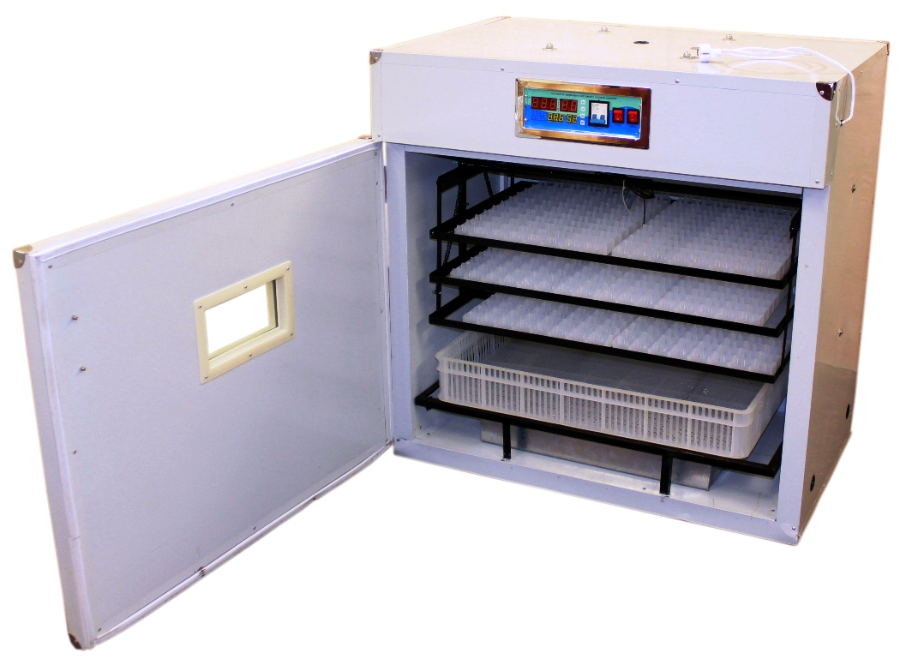
Прежде, чем использовать оборудование,
ознакомьтесь с инструкцией.

Автоматический Инкубатор
Инструкция по применению
Уважаемый клиент, благодарим за Ваш выбор! Для того чтобы не столкнуться с трудностями при использовании этого устройства, пожалуйста, прочтите настоящую Инструкцию и проверьте условия, в которых оно будет эксплуатироваться.

ВВЕДЕНИЕ
Автоматический Инкубатор серии MJA является оборудованием нового поколения с умной системой управления, разработанной в 2015 году с применением компьютерной технологии под руководством специалистов по птицеводству и с учетом реального опыта научных и производственных кадров инкубационной промышленности Китая.

ОСНОВНЫЕ ТЕХНИЧЕСКИЕ ХАРАКТЕРИСТИКИ
 | MJA6 | MJA10 | MJA12
Емкость инкубатора, курица/утка/гусь, шт. | 528/378/192 | 880/630/320 | 1056/756/384
Количество лотков, шт. | 6 | 10 | 12
Габаритные размеры д*ш*в, мм | 670*1010*1120 | 670*1010*1300 | 840*1010*1300
Установленная мощность, Вт | 760 | 760 | 820
Диапазон измерения температуры | 0~99,9°С | 0~99,9°С | 0~99,9°С
Точность измерения температуры | ±0,1°С | ±0,1°С | ±0,1°С
Диапазон измерения влажности | 0~99% RH | 0~99% RH | 0~99% RH
Точность измерения влажности | ±3% RH | ±3% RH | ±3% RH
Вес, кг | 62 | 69 | 78

УСЛОВИЯ ЭКСПЛУАТАЦИИ
Рабочее напряжение | AC180V~240V 50HZ
Относительная влажность | не более 85%
Температура окружающей среды | от +5°С до +30°С
Давление воды | 0,2 ~ 4 ат

ОПИСАНИЕ
Инкубатор полностью автоматический. Автоматизация процесса обеспечивается Контро́ллером – интеллектуальной системой управления, выполненной на базе процессора (произведен в Японии), с применением новейших электрических элементов и исполнительных механизмов. Контроллер надежно защищен от помех. Температура и относительная влажность в Инкубаторе поддерживаются на заданном уровне очень точно с помощью прецизионных датчиков. Увлажнение воздуха осуществляется автоматически. Вентиляция инкубационного отсека запрограммирована на срабатывание по оптимальному циклу и обеспечивает своевременную подачу в отсек свежего воздуха. Поворачивание яиц происходит автоматически в течение всего процесса инкубации. Для удобства наблюдения за процессом в шкафу имеется функция подсветки внутреннего пространства и небольшое окно в двери. Яйца укладываются в специальные лотки.
Примечание. Для каждого конкретного вида птицы нужен свой лоток с ячейками по размеру яйца. Инкубатор на заводе комплектуется только лотками для куриных яиц, лотки для яиц других видов птиц спрашивайте у продавца.
Контро́ллер имеет удобный интерфейс. На панели управления расположены четыре цифровых экрана. В окнах 4 и 5 (см. рис.1) всегда отображаются реальные значения температуры и влажности, а в окнах 6 и 7 – их заданные значения. Окна 6 и 7 могут также отображать количество поворотов лотков, которые уже осуществились на данный момент, и порядковый номер текущего дня инкубации. Переключение между отображаемой информацией осуществляется коротким нажатием на кнопку «MODE». Кроме того на панели управления расположены светодиодные индикаторы, кнопки и переключатели.
Контро́ллер позволяет работать в одном из автоматических режимов инкубации: «Chicken» (Курица), «Duck» (Утка), «Goose» (Гусь), «Dove» (Голубь), «Pheasant» (Фазан) и «Custom» (Пользовательский).

ПАНЕЛЬ УПРАВЛЕНИЯ
Панель управления Инкубатора показана на рис.1. Назначение органов управления и элементов световой индикации смотрите в таблице 1.

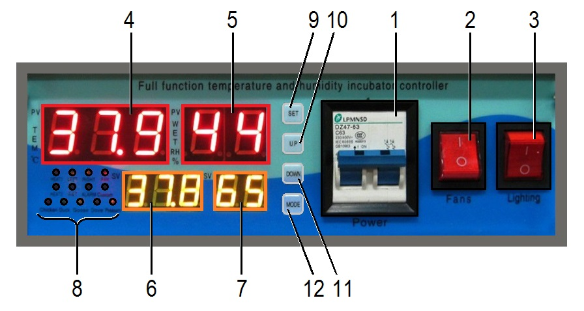
Рис.1. Панель управления

Таблица 1. Органы управления и элементы индикации.
Наименование | Назначение
- Автоматический выключатель «Power» (Сеть) | Включает подачу электроэнергии. Защищает электрическую схему от перегрузки и короткого замыкания.
- Выключатель «Fans» (Вентиляторы) | Позволяет отключать гл.вентилятор, когда это нужно.  ВНИМАНИЕ! Во время работы Инкубатора выключатель должен находиться в положении «I» (ВКЛ).
- Выключатель «Lighting» (Освещение) | Включает и выключает освещение внутри шкафа.
- Информационное окно «Температура в инкубаторе» | Отображает текущую температуру воздуха в Инкубаторе.
- Информационное окно «Влажность в инкубаторе» | Отображает текущую относительную влажность воздуха в Инкубаторе.
- Информационное окно «Заданная температура» | В рабочем режиме отображаются заданная температура или число поворотов лотков, а в режиме настройки – значение настраиваемого параметра.
- Информационное окно «Заданная влажность» | В рабочем режиме отображаются заданная влажность или порядковый день инкубации, а в режиме настройки – код настраиваемого параметра.
- Светодиодные индикаторы:  - «HEAT1»  - «HEAT2»  - «LEFT»  - «RIGHT»  - «FAN»  - «WET»  - «ALARM»  - «Custom»  - «Chicken»  - «Duck»  - «Goose»  - «Dove»  - «Pheasant» | Сигнализируют активность следующих функций:  - нагреватель-1;  - нагреватель-2;  - наклон лотков в сторону «от двери»;  - наклон лотков в сторону «к двери»;  - вытяжной вентилятор;  - увлажнение;  - ТРЕВОГА! (когда температура и/или влажность значительно отличаются от заданных значений);  - режим инкубации «Пользовательский»;  - режим инкубации «Курица»;  - режим инкубации «Утка»;  - режим инкубации «Гусь»;  - режим инкубации «Голубь»;  - режим инкубации «Фазан».
- Кнопка «SET» | Служит для входа в режим настройки и для перехода к следующему настраиваемому параметру.
- Кнопка «UP» | Кнопки служат для изменения значений настраиваемых параметров.
- Кнопка «DOWN»
- Кнопка «MODE» | Служит для переключения режимов инкубации (длинное нажатие), а также переключает окна 6 и 7 с отображения температуры и влажности на отображение числа поворотов лотков и текущий день инкубации, и обратно (короткое нажатие).

УСТАНОВКА И ПОДГОТОВКА К РАБОТЕ
ВНИМАНИЕ! Некоторые операции по установке и подключению Инкубатора должны осуществляться только квалифицированными специалистами!
Установите Инкубатор в удобном месте на ровном горизонтальном полу, проверьте его устойчивость, Инкубатор не должен шататься. Не ставьте оборудование плотно к стене, чтобы вентиляционные отверстия не оказались закрытыми, в противном случае вентиляция внутреннего пространства будет затруднена.
Прежде чем включить Инкубатор, необходимо наладить систему увлажнения – ванночку с нагревателем, расположенную в нижней части шкафа. Эти операции должны проделать специалисты:
- если провода, подведены к ванночке, но не подключены на заводе, подсоединить их к контактам нагревателя;
- подвести воду от трубопровода к ванночке с помощью гибкой подводки.
Проверьте, как работает запорный поплавковый клапан. Ванночка должна наполняться водой так, чтобы нагреватель был погружен, но не глубоко, и чтобы сама ванночка не переполнялась.

ВКЛЮЧЕНИЕ ИНКУБАТОРА И ВЫБОР АВТОМАТИЧЕСКИХ РЕЖИМОВ ИНКУБАЦИИ
ВНИМАНИЕ! Напряжение данного устройства 190-240В. Завод не несет ответственность за любой ущерб, причиненный чрезмерным падением/ превышением или временным отключением питающего напряжения!
Настоятельно рекомендуем осуществлять питание Инкубатора от источника бесперебойного питания со стабилизацией напряжения.
Откройте дверь и извлеките из Инкубатора сетчатый лоток с бортами. Если его не извлечь, он может помешать наклону лотков с яйцами. Позднее, в конце инкубационного периода, лоток необходимо будет вернуть на место, уложив в него готовые проклюнуться яйца, чтобы они уже лежали на плоскости – это поможет избежать падения вылупившихся птенцов вниз.
ВНИМАНИЕ! У разных видов птиц периоды инкубации отличаются по длительности, поэтому будьте внимательны при определении момента перекладывания яиц на сетчатый лоток.
Перед включением Инкубатора убедитесь, что ванночка наполнена водой. Если ванночка не подключена к водопроводу, заполните ее водой максимально и в дальнейшем следите за уровнем воды, чтобы нагревательный элемент был всегда полностью погружен.
Аккуратно уложите яйца на лотки, поместив каждое яйцо в отдельную ячейку. Закройте дверь.
Включите Инкубатор. На дисплее кратковременно появятся загрузочные символы, а затем в окнах 4 и 5 отобразятся реальные значения температуры и влажности, а в окнах 6 и 7 – заданные значения температуры и влажности соответственно (см.рис.1).
ВНИМАНИЕ! При первом включении Инкубатора или если вы его продолжительное время не включали, вместо реального значения влажности на дисплее могут отобразиться символы «ЕЕ» (ошибка). С прогревом Инкубатора эти символы исчезнут, и на дисплее появится реальное значение влажности на текущий момент.
Контро́ллер запрограммирован на 6 автоматических режимов инкубации. Режимы «Chicken» (Курица), «Duck» (Утка), «Goose» (Гусь), «Dove» (Голубь) и «Pheasant» (Фазан) имеют заводские настройки, и изменить их невозможно (за исключением параметров F5, F6, F7 и F8 (см.табл.10), которые доступны для изменения в любом режиме). Режим «Custom» (Пользовательский) тоже имеет заводские настройки, однако все его параметры доступны для изменения (см. параграф VIII). Установленные на заводе значения параметров оптимально соответствуют каждому виду птицы. Ниже в таблицах приведены эти значения.
Выберите нужный Вам режим инкубации, нажав и удерживая более 3 секунд кнопку «MODE». Каждое нажатие приводит к переходу на следующий режим по порядку.

Таблица 2. Климатические параметры в режиме «Chicken» (Курица).
Дни инкубации | 1-6 дни | 7-12 дни | 13-18 дни | с 19 дня
Температура | 38,0°С | 37,8°С | 37,6°С | 37,2°С
Влажность | 60%RH | 55%RH | 60%RH | 70%RH
Период и длительность вентиляции, час/сек | 2,0/15 | 2,0/20 | 1,5/25 | 1,5/30
Период и длительность поворота яиц, час/сек | 1,5/180 | 1,5/180 | 1,5/180 | не движ.

Таблица 3. Климатические параметры в режиме «Duck» (Утка).
Дни инкубации | 1 день | 2-3 дни | 4-20 дни | 21-25 дни | с 26 дня
Температура | 38,3°С | 38,0°С | 37,8°С | 37,5°С | 37,2°С
Влажность | 60%RH | 60%RH | 55%RH | 65%RH | 70%RH
Период и длительность вентиляции, час/сек | 2,0/15 | 2,0/20 | 2,0/25 | 2,0/25 | 2,0/30
Период и длительность поворота яиц, час/сек | 1,5/180 | 1,5/180 | 1,5/180 | 1,5/180 | не движ.

Таблица 4. Климатические параметры в режиме «Goose» (Гусь).
Дни инкубации | 1 день | 2 день | 3 день | 4-21 дни | 22-28 дн | с 29 дня
Температура | 38,5°С | 38,3°С | 38,0°С | 37,8°С | 37,5°С | 37,0°С
Влажность | 65%RH | 65%RH | 65%RH | 55%RH | 60%RH | 75%RH
Период и длительность вентиляции, час/сек | 2,0/15 | 2,0/15 | 2,0/15 | 1,5/20 | 1,5/25 | 1,0/30
Период и длительность поворота яиц, час/сек | 1,5/180 | 1,5/180 | 1,5/180 | 1,5/180 | 1,5/180 | не движ.

Таблица 5. Климатические параметры в режиме «Dove» (Голубь).
Дни инкубации | 1-2 дни | 3-5 дни | 6-9 дни | 10-11 дн | 12-15 дн | с 16 дня
Температура | 38,2°С | 38,0°С | 37,8°С | 37,5°С | 37,2°С | 37,0°С
Влажность | 50%RH | 50%RH | 60%RH | 60%RH | 65%RH | 70%RH
Период и длительность вентиляции, час/сек | 2,0/15 | 2,0/15 | 2,0/15 | 2,0/20 | 1,0/20 | 1,0/30
Период и длительность поворота яиц, час/сек | 1,5/180 | 1,5/180 | 1,5/180 | 1,5/180 | 1,5/180 | не движ.

Таблица 6. Климатические параметры в режиме «Pheasant» (Фазан).
Дни инкубации | 1-7 дни | 8-14 дни | 15-21 дни | с 22 дня
Температура | 38,2°С | 38,0°С | 37,8°С | 37,6°С
Влажность | 60%RH | 55%RH | 60%RH | 75%RH
Период и длительность вентиляции, час/сек | 2,0/15 | 2,0/20 | 1,5/25 | 1,0/30
Период и длительность поворота яиц, час/сек | 1,5/180 | 1,5/180 | 1,5/180 | не движ.

В режиме «Custom» (Пользовательский) климатические параметры не зависят от времени, их значения в любой день инкубации остаются неизменными (см.табл.7).

Таблица 7. Климатические параметры в режиме «Custom» (Пользовательский), установленные на заводе.
Дни инкубации | Каждый день | Примечание! Этот режим можно перестраивать под любой другой вид яиц, если известны соответствующие климатические параметры  (см. параграф VIII).
Температура | 37,8°С
Влажность | 65%RH
Период и длительность вентиляции, час/сек | 2,0/15
Период и длительность поворота яиц, час/сек | 1,5/180

Режим «Custom» (Пользовательский) – режим-конструктор. Его можно использовать для вывода птенцов любого другого вида птиц, установив подходящие значения параметров. В следующем параграфе описано, как это можно сделать.

Примечание. По окончании инкубационного периода система автоматически не перезагрузится. Чтобы начать новый период, необходимо нажать одновременно кнопки «UP» и «DOWN» и удержать их более 5 секунд, чтобы вернуться к заводским настройкам, либо с помощью кнопки «MODE» произвести выбор режима. Каждый раз при переходе из одного инкубационного режима в другой отсчет времени начинается с самого начала заново.
ВНИМАНИЕ! Если в течение инкубационного периода по какой-либо причине произошло отключение оборудования (даже на короткое время), то при последующем включении Контро́ллер начнет отсчет прерванных суток сначала. Это значит, что график выбранного инкубационного режима сдвинется, все изменения климатических параметров будут происходить с запаздыванием.
Настоятельно рекомендуем осуществлять питание Инкубатора через источник бесперебойного питания со стабилизацией напряжения.

ПОЛЬЗОВАТЕЛЬСКИЕ НАСТРОЙКИ
В режиме «Custom» (Пользовательский) все параметры доступны для изменений.
Настройка температуры и влажности (см. табл.8, табл.9). Нажмите кнопку «SET» (короткое нажатие), Контро́ллер войдет в режим установки фидуциарного (согласованного) значения температуры, на дисплее в окнах 6 и 7 отобразятся мигающее значение температуры и символы «PP» соответственно. Кнопками «UP» и «DOWN» можно изменить это значение. Вновь нажмите кнопку «SET», чтобы сохранить изменения и перейти к установке влажности. В окне 7 отобразятся символы «HH», в окне 6 – мигающее значение влажности, которое можно изменить с помощью кнопок «UP» и «DOWN». Чтобы сохранить данные и выйти из режима установки, нажмите «SET», или подождите несколько секунд, когда это произойдет автоматически.
Таблица 8. Фидуциарные (согласованные) параметры в режиме «Custom» (Пользовательский). Вход: нажать «SET» коротко.
№ | Параметр | Описание | Код  (окно 7) | Зав.уст.  (окно 6)
1 | Согласованное значение температуры,  (0~99.9°С) | Установленное значение поддерживается контроллером, и с этим значением согласованы все остальные температурные параметры. | PP | 37,8
2 | Согласованное значение влажности,  (0~99%RH) | Установленное значение поддерживается контроллером, и с этим значением согласованы все остальные параметры влажности. | HH | 65

Нажмите и удерживайте (более 3 сек) кнопки «SET» и «UP», Контро́ллер войдет в расширенный режим установки климатических параметров. В таблице 9 перечислены все климатические параметры, доступные для изменений. Нажимая кнопки «UP» и «DOWN» изменяйте значения параметров. Чтобы сохранить изменения и перейти к следующему параметру нажимайте кнопку «SET». Если не нажимать кнопку «SET» более 10 секунд, произойдет автоматическое сохранение проделанных изменений и выход из режима настроек.

Таблица 9. Изменяемые параметры климата в режиме «Custom» (Пользовательский). Вход: нажать SET+UP >3сек.
№ | Параметр | Описание | Код  (окно 7) | Зав.уст.  (окно 6)
1 | Тревожный сигнал «ГОРЯЧО!»  (0~99,9°С) | Тревога включится, если температура достигнет установленного значения | P1 | 38,6
2 | Включение вентиляции  (0~99,9°С) | При достижении установленного значения включается вытяжной вентилятор | P2 | 38,0
3 | Выключение основного нагревателя  (0~99,9°С) | Выключение основного нагревателя при достижении установленного значения | P3 | 37,8
4 | Включение основного нагревателя  (0~99,9°С) | Включение основного нагревателя при снижении температуры до установленного значения | P4 | 37,7
5 | Включение вспомогательного нагревателя (0~99,9°С) | Вспомогательный нагреватель включен, если температура ниже 37,6°С и отключается, если выше. | P5 | 37,5
6 | Тревожный сигнал «ХОЛОДНО»  (0~99,9°С) | Тревога включится, если температура снизится до установленного значения | P6 | 37,0
7 | Тревожный сигнал высокой влажности  (0~99% RH) | Тревога включится, если влажность вырастет до установленного значения | H1 | 80
8 | Выключение увлажнения  (0~99% RH) | Увлажнитель выключается при достижении заданного значения. | H2 | 65
9 | Включение увлажнения  (0~99% RH) | Увлажнитель включается при достижении установленного значения. | H3 | 60
10 | Тревожный сигнал низкой влажности  (0~99% RH)* | Тревога включится, если влажность снизится до установленного значения | H4 | 40

Таблица 10. Изменяемые параметры функций в режиме «Custom» (Пользовательский). Вход: нажать «SET» >3сек.
№ | Параметр | Описание | Код | Зав.уст.
1 | Периодичность поворота яиц  (0~999 мин) | С заданной периодичностью лотки меняют направление наклона | F1 | 90
2 | Длительность работы поворотного механизма  (0~999 сек) | За установленный промежуток времени поворотный механизм меняет направление наклона из одного крайнего положения в другое | F2 | 180
3 | Периодичность включения вентиляции  (0~999 мин) | С заданной периодичностью включается вытяжной вентилятор | F3 | 120
4 | Длительность работы вытяжного вентилятора  (0~999 сек) | Периодически включающийся вытяжной вентилятор работает в течение установленного промежутка времени | F4 | 15
5 | Калибровка измерителя температуры | Регулируется в соответствии с показаниями прецизионного термометра | F5 | –
6 | Калибровка измерителя влажности | Регулируется в соответствии с показаниями прецизионного гигрометра | F6 | –
7 | Количество поворотов* | Этот запрос показывает количество выполненных поворотов | F7 | –
8 | Инкубационный день* | Этот запрос показывает текущий день инкубации | F8 | 1
* – эти значения можно легко отобразить на дисплее в рабочем режиме: нажмите кнопку «MODE» (короткое нажатие), и на дисплее в окнах 6 и 7 отобразятся количество выполненных поворотов и текущий день инкубации соответственно.

Настройка поворота яиц и вентиляции (см. табл.10). Нажмите кнопку «SET» и удерживайте более 3 секунд, Контро́ллер войдет в режим установки параметров функций. В этом режиме доступны изменения параметров вентиляции, поворота яиц, а также калибровка измерителей температуры и влажности (при наличии прецизионных измерителей). Нажимая кнопки «UP» и «DOWN» изменяйте значения параметров. Чтобы сохранить изменения и перейти к следующему параметру нажимайте кнопку «SET». Если не нажимать кнопку «SET» более 10 секунд, произойдет автоматическое сохранение проделанных изменений, и выход из режима настроек.
Поворот кладки вручную. В рабочем состоянии нажмите кнопку «UP» – включится поворот яиц. При повторном нажатии движение прекратится. Если кнопкой не останавливать поворот, он продолжится до крайнего положения, пока не сработает конечный выключатель. Вновь нажмите кнопку «UP», включится поворот яиц в противоположном направлении. Остановка также произойдет, если повторно нажать на кнопку «UP», либо дождаться, когда сработает конечный выключатель в крайнем положении.
Выключение звукового сигнала аварийной сигнализации. Когда срабатывает аварийная сигнализация, пользователь может отключить звуковой сигнал, нажав кнопку «DOWN». При повторном нажатии аварийный звуковой сигнал возобновится. Лампочка аварийной сигнализации продолжает гореть в течение всего тревожного периода.
Возврат к заводским настройкам. В рабочем режиме нажмите одновременно кнопки «UP» и «DOWN» и удержите их более 5 секунд –все параметры вернутся к значениям, первоначально установленным на заводе, в том числе порядковый номер дня инкубации.
Сигналы ошибки. Если датчик температуры неисправен или не подключен, на дисплее в окне 4 отобразятся символы ошибки «ЕЕЕ», нагрев в этом случае не работает. Также, если датчик влажности неисправен или не подключен, на дисплее в окне 5 отобразятся символы ошибки «ЕЕ», в это время нагреватель увлажнителя тоже не работает. Звуковая сигнализация ошибки датчиков не предусмотрена.

МЕРЫ БЕЗОПАСНОСТИ И РЕКОМЕНДАЦИИ.
- Внимание! Напряжение данного устройства 190-240В. Завод не несет ответственность за любой ущерб, причиненный чрезмерным падением или превышением питающего напряжения! Настоятельно рекомендуем использовать стабилизатор напряжения!
- Запрещается использовать машину с поврежденным шнуром электропитания.
- Никогда не вставляйте вилку в розетку и не извлекайте ее мокрыми руками. Никогда не тяните за провод, извлекайте вилку только за корпус.
- Перед включением инкубатора всегда осматривайте его на предмет повреждений.
- Не передвигайте Инкубатор, если в поддоне налита вода. В противном случае существует опасность попадания воды на контакты ТЭНа, подключенного к напряжению 220В.
- Если выбран режим инкубации и процесс запущен, не переключайте режимы и не выключайте Инкубатор, т.к. при переключении сбрасывается счет времени инкубации, а при выключении и последующем включении Контро́ллер начнет отсчет прерванных суток сначала, вследствие чего график инкубационного режима сдвинется.
- Во время работы Инкубатора вентилятор должен быть всегда включен (выключатель «Fans» должен находиться в положении «I»).
- В начале инкубационного периода должны быть открыты 1-2 вентиляционных отверстий в корпусе Инкубатора, к моменту вылупления необходимо, чтобы были открыты 4-7 отверстий
- Во время работы Инкубатора, если Вы открыли дверь шкафа, будьте осторожны – некоторые детали внутри него могут вращаться или быть горячими.
ВНИМАНИЕ! Не держите долго дверь открытой, т.к. это приводит не только к охлаждению воздуха в шкафу, но и к чрезмерному нагреву ТЭНа. Закрыв дверь шкафа, понаблюдайте за ростом температуры и, в случае приближения ее к аварийному значению, приоткройте дверь, дождитесь стабилизации температурного режима.
- Пожалуйста, не помещайте датчики температуры и влажности непосредственно в воду, они могут выйти из строя.
- Следите, чтобы датчики температуры и влажности были всегда чистыми. В противном случае невозможно гарантировать точность измерения.
- Содержите инкубатор в чистоте. Всегда, после каждого выводка, проводите санитарную обработку: убирайте остатки скорлупы, и другой мусор, аккуратно протирайте внутренние детали губкой, смоченной в растворе соды, затем протрите влажной салфеткой и просушите.
- Во время санобработки отключайте инкубатор от сети (выньте вилку электрического кабеля из розетки). После обработки просушите детали.
- В течение процесса инкубации температура внутри помещения не должна превышать 30°С.

Внимание!
Вся информация, содержащаяся в данной Инструкции действительна на момент выхода из печати. Производитель оставляет за собой право вносить незначительные изменения и дополнения в конструкцию изделия, не ухудшающие его технические характеристики, без отображения этих изменений в тексте Инструкции. Рекомендуем регулярно получать информацию об этом у производителя или продавца данного оборудования.
ДЛЯ ЗАМЕТОК

В перечисленных моделях нагреватель-2 не установлен.

